Variational Autoencoder (VAE), derin öğrenme tabanlı bir üretici modeldir ve temel amacı yüksek boyutlu verileri (örneğin görselleri) daha düşük boyutlu, anlamlı bir latent (gizli) uzay içinde temsil etmektir.
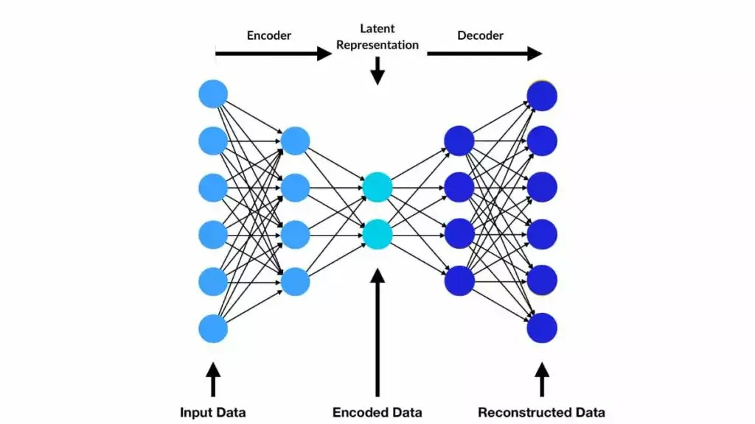
Klasik autoencoder yapılarından farklı olarak VAE, veriyi deterministik bir noktaya değil, olasılıksal bir dağılıma eşler. Encoder ağı, giriş görselini doğrudan tek bir latent vektöre dönüştürmek yerine, her latent boyut için bir ortalama (μ) ve varyans (σ²) üretir. Bu sayede latent uzayda süreklilik ve düzenlilik sağlanır; benzer görsellerin latent temsilleri de birbirine yakın konumlanır. Decoder ağı ise bu olasılıksal latent uzaydan örneklenen vektörleri kullanarak giriş verisini yeniden üretmeye çalışır.
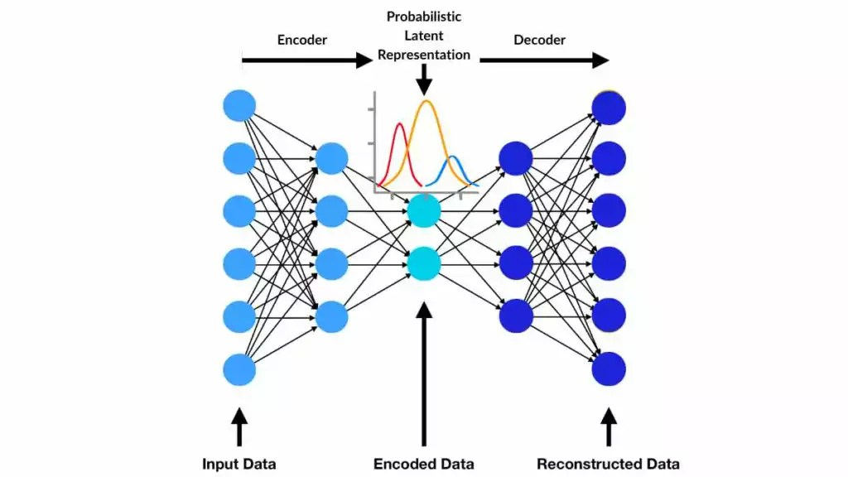
VAE’nin öğrenme süreci iki temel hedef üzerine kuruludur: yeniden yapılandırma hatasının minimize edilmesi ve latent dağılımın belirli bir ön dağılıma (genellikle standart normal dağılım) yakın tutulması. Bu ikinci hedef, Kullback–Leibler (KL) divergence terimi ile sağlanır ve modelin latent uzayda rastgele örnekleme yapabilmesini mümkün kılar.
Bu yapı sayesinde VAE, yalnızca sıkıştırma ve temsil öğrenme görevlerinde değil, aynı zamanda yeni ve daha önce görülmemiş görseller üretme konusunda da etkilidir. Latent uzaydan rastgele veya kontrollü örnekler alındığında, anlamlı ve gerçekçi görsellerin üretilmesi VAE’nin en önemli avantajlarından biridir.

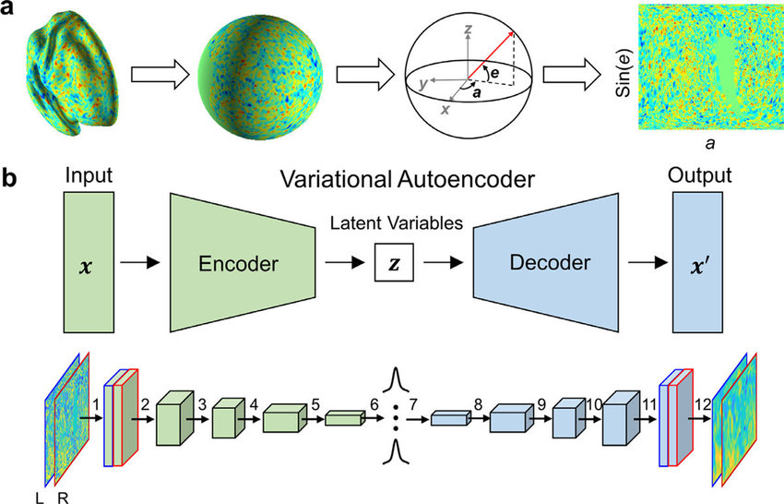
Görsel üretimi ve temsil öğrenme bağlamında VAE’ler, özellikle büyük ve karmaşık veri setlerinde hesaplama verimliliği sağlar. Düşük boyutlu latent temsiller sayesinde hem depolama maliyeti azalır hem de model, veri dağılımının temel yapısını öğrenmeye odaklanır. Bu özellik,
VAE’leri Stable Diffusion gibi daha gelişmiş üretici modellerin mimarisinde temel bir bileşen haline getirmiştir. Günümüzde HuggingFace gibi platformlarda hazır VAE modelleri sunulmakta, Gradio gibi arayüz kütüphaneleri ile latent uzaydan örnekleme ve görsel üretim süreçleri etkileşimli demolar halinde kolayca gösterilebilmektedir. Bu tür demolar, VAE’nin teorik yapısının pratikte nasıl çalıştığını gözlemlemek ve latent space manipülasyonunun görsel çıktılara etkisini analiz etmek açısından oldukça faydalıdır.

